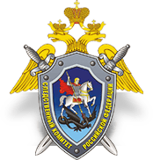

Следственный комитет Российской Федерации по Чеченской Республике

Следственный комитет России обращает внимание граждан на случаи телефонного мошенничества
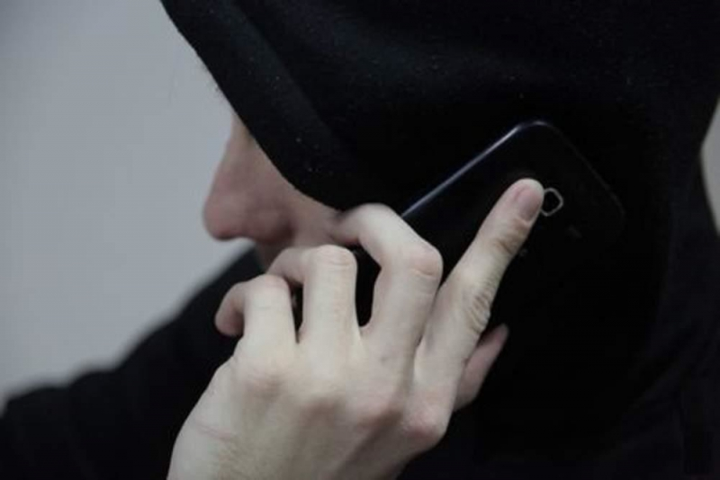
Практически ежедневно в правоохранительные органы, и в том числе в Следственный комитет, поступает информация о новых фактах телефонного мошенничества. Результаты анализа сообщений о мошеннических действиях неизвестных лиц, совершаемых по телефону, позволяют сделать вывод, что злоумышленники становятся все изощреннее и изобретательнее. Для реализации преступного умысла они зачастую используют IT-технологии и программное обеспечение, а также поддельные документы с реквизитами различных государственных органов и банковских организаций.
Еще раз напоминаем гражданам о необходимости проявлять бдительность. Следственный комитет обращает внимание на следующую распространенную схему, которую используют мошенники, а также предлагает возможный алгоритм действий для тех, кто столкнулся с подобной ситуацией:
- использование мошенниками системы автоматизированной подмены номеров, при этом нередко дозвон осуществляется несколько раз подряд с разных номеров.
То есть на абонентской станции (на телефонном аппарате) отображается номер телефона, не соответствующий реальному номеру абонента, осуществляющего дозвон. Для этих целей используются специальные программные средства, в которых имеется поле для указания желаемого номера для отображения у конечного абонента – таким образом можно ввести абсолютно любой номер телефона.
Важно! Не следует перезванивать по входящим номерам, поскольку они отображаются некорректно – с подменой телефонного номера. Для получения информации и разъяснений необходимо вручную набрать телефонные номера, указанные на официальных сайтах государственных структур и банков.
- требование в ходе телефонного разговора о явке по называемым адресам и убеждение в необходимости перевода денежных средств под различными предлогами на указанные звонящим лицом счета.
Следователи СК России и сотрудники других правоохранительных органов, на которых возложены обязанности по проведению предварительного следствия, производят вызов граждан в порядке, установленном законодательством. Лица вызываются повесткой. При этом должностное лицо никогда не требует по телефону предоставления персональных данных и банковских реквизитов, информации по счетам и пластиковым картам.
Важно! Ни по телефону, ни в ходе очной беседы сотрудники правоохранительных органов (СК России, ФСБ России, МВД России, Росгвардии и другие) не заявляют требований о переводе денежных средств на какие-либо счета. Это незаконно. Любые предложения о содействии правоохранительным органам, например, в поимке преступников путем перечисления денежных средств на указанные «собеседником» счета, либо с целью обезопасить сбережения от противоправных действий третьих лиц – это явный признак мошенничества, о чем необходимо сообщить в правоохранительные органы.
- предоставление электронными и иными средствами связи поддельных документов, подтверждающих вымышленную мошенниками информацию для завладения денежными средствами.
Мошенники, представляющиеся следователями и другими сотрудниками госорганов, в подтверждение своих слов предупреждают и реально направляют фальшивые «документы», и вновь просят перевести денежные средства под каким-либо предлогом. Как правило, используется адрес собеседника, который есть в открытом доступе.
Важно! В случае таких требований со ссылкой на отправленные документы стоит позвонить по номерам телефонов государственных органов или финансово-кредитных организаций, указанных на их официальных сайтах, и проверить подлинность полученного документа и достоверность сведений. При этом следует уточнять совокупность всех сведений.
Следует помнить, что в случае, когда потерпевший сообщает злоумышленнику о том, что сам перезвонит в государственные органы и финансовые организации для уточнения всей информации по данному вопросу, он может натолкнуться на провокации. Мошенники зачастую путем угроз и недостоверной информации пытаются убедить абонента не делать этого, поскольку якобы может произойти «разглашение определенных сведений, за что действующим законодательством предусмотрена ответственность». Данные заявления не являются правомерными и рассчитаны на запугивание абонента, который может растеряться и отказаться проверить поступившую информацию и достоверность документов.
Еще раз обращаем внимание граждан: не поддавайтесь уговорам, угрозам и влиянию телефонных мошенников и не переводите денежные средства на указанные ими счета. Сообщайте о таких фактах в органы полиции.
Если звонящий представился сотрудником правоохранительного органа – проверяйте озвученную им информацию по телефонам «горячих линий» соответствующего госоргана. В случае если мошенники представляются следователями СК России – можно воспользоваться телефонами, содержащимися на официальных сайтах региональных следственных управлений (по месту вашего жительства), а также телефоном доверия СК России 8 (800) 100-12-60 (работает только на прием входящих вызовов).
Официальный представитель СК России С. Петренко
Видеокомментарий

15 Апреля 15:39
Адрес страницы: http://chr.sledcom.ruhttp://sledcom.ru/news/item/1557678/
© 2021 Следственное управление Следственного комитета Российской Федерации по Чеченской Республике

